组织组活动台账操作指南

一 查看全局台账
1. 登录 FREE BBS，进入发展端，依次点击“风采展示 → 团委 → 组织组 → 班级活动台账”。

也可直接打开：组织组活动台账
2. 进入后默认看到全系班级的“活动台账”。先在右上方选择需要查看的“学年”。
3. 使用“筛选班级”“筛选标签”查找记录，搜索框可查活动内容、参与人员或备注。“更多筛选”可设置活动日期起止和排序；筛选后表格与统计同步更新。
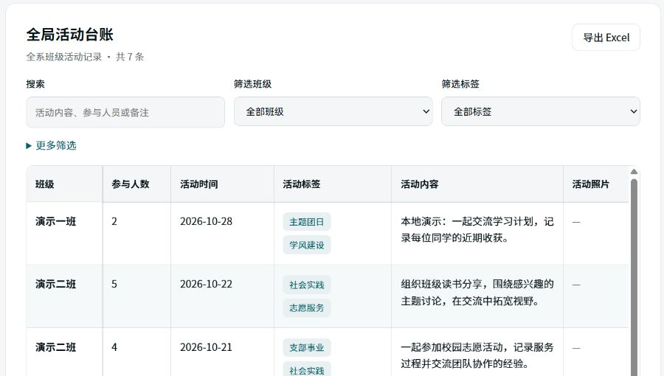
4. 点击“查看详情”看完整内容，照片可“预览”或“下载”。“导出 Excel”导出当前筛选的全部记录，不限当前一页；原图在详情中查看。
组织组同学均可查看全局、给团支书授权；查看全局不代表可以替别人修改记录。

二 给团支书授权
1. 在台账中点击“团支书授权”。请先让团支书注册好 FREE BBS 账号，并提供准确的用户名或学号。
2. 在“查找同学”中输入用户名或学号，点击“搜索”；也支持姓名或 UID。点选对应账号，核对用户名和学号，避免同名误选。
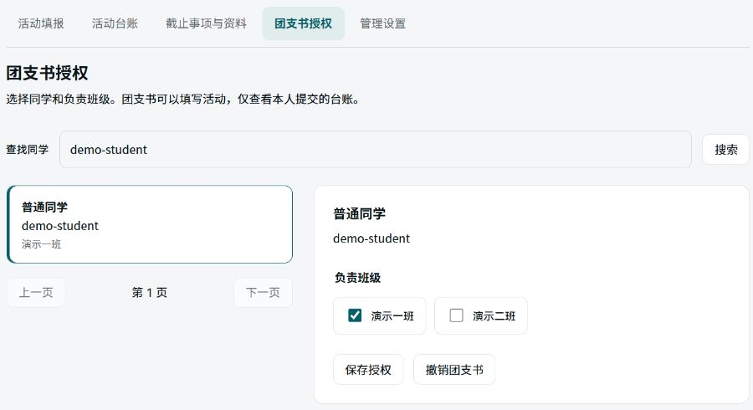
3. 在“负责班级”中勾选班级，点击“保存授权”。看到“团支书授权已保存”后，通知同学刷新页面或重新登录。兼任多个班级时可多选。
4. 请团支书打开“活动填报”，确认班级选项正确。若列表为空或缺少班级，请联系管理员补充。
5. 调整班级时，重新勾选并“保存授权”；撤任时点击“撤销团支书”。换届请撤销原任，再授权新任。历史记录保留原填报人，不转到新任名下。
若提示授权已更新，点击“重新加载授权”，核对后再保存。组织组只需在这里维护团支书，无需进入管理员端。

三 指导团支书填写和查看本人记录
团支书用本人账号进入台账，选择学年，点击“活动填报”；每次活动提交一条。
班级、参与人数、活动时间、活动标签均必填；人数填正整数，日期填实际日期，标签可多选。
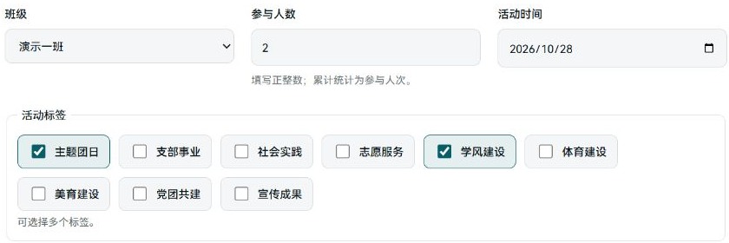
活动内容：必填，200 字以内（含空格、换行）。备注：选填，最多 2000 字。
活动照片：选填，最多 5 张，每张不超过 5 MiB，支持 JPG、PNG、WebP。
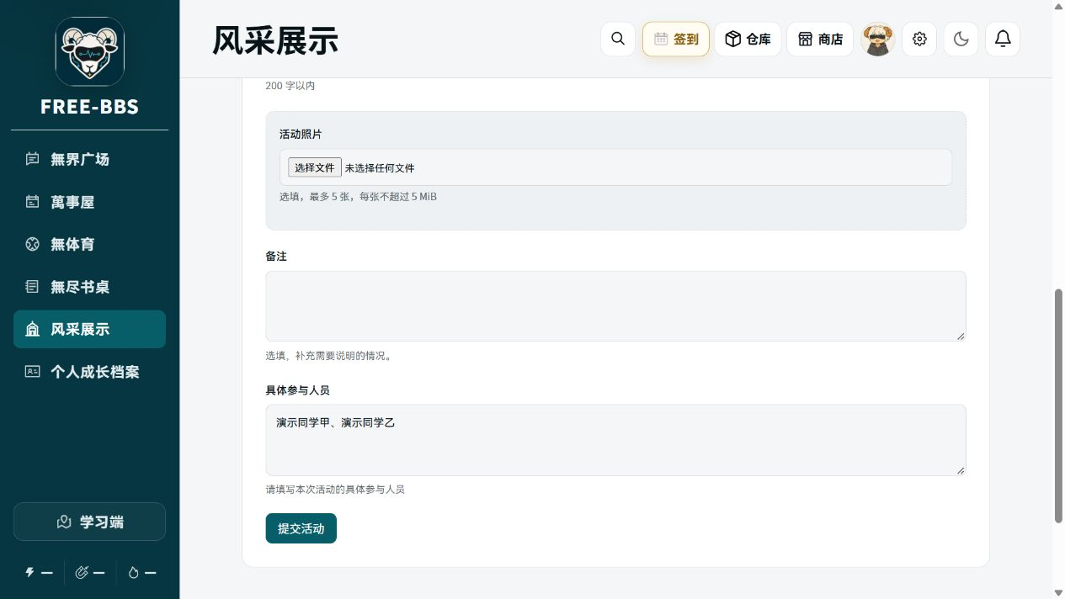
具体参与人员：必填，直接写姓名（最多 4000 字），用顿号、逗号、空格或换行分隔。
核对后点击“提交活动”，看到“活动已提交”即成功。人数核对提示不影响提交。
查看本人记录：点击“活动台账”，可筛选、搜索本人提交的活动；不会显示同班其他同学提交的记录。
更正记录：点击“查看详情 → 编辑我的活动”，修改后“保存修改”。若没有编辑按钮或无法填报，请联系组织组核对账号、班级授权和修改开放状态。

